附件2：
泸州高新区后河乡村振兴（后河田园综合体）项目范围图
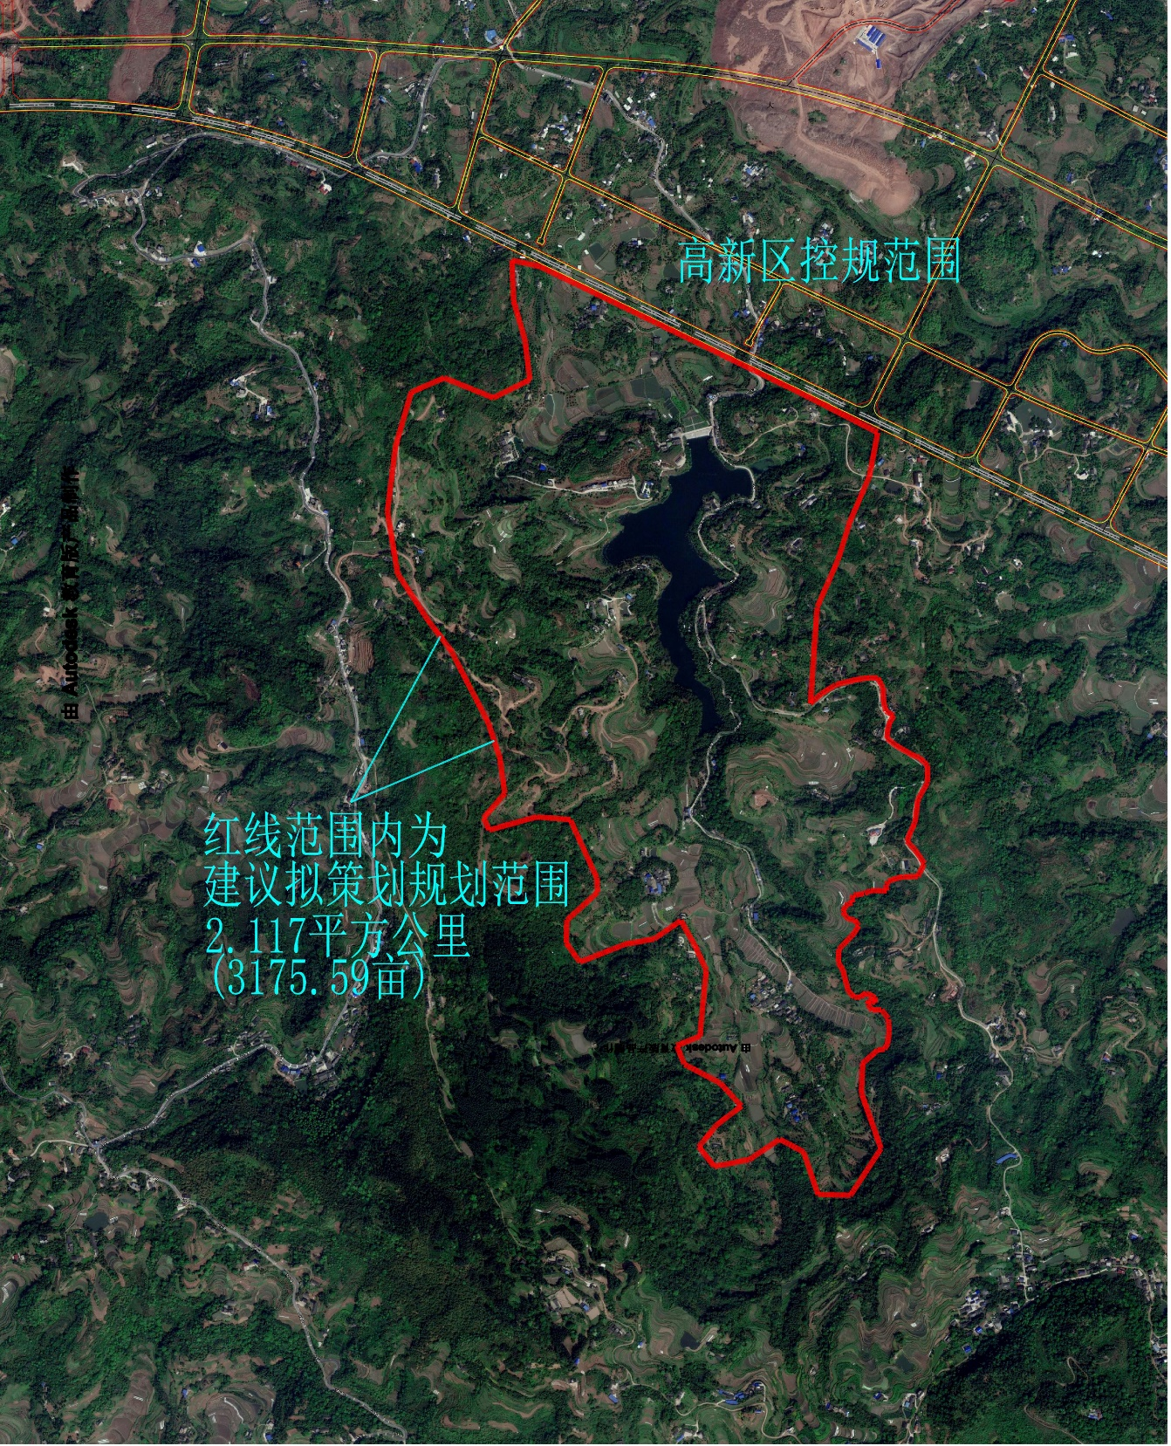
（泰安街道办事处印制）

